AMFFA Salud - PLAN REGIONAL PRÓTESIS - ORTODONCIA

NORMAS GENERALES

ÁMBITO: Provincia de Buenos Aires
ARANCEL: Propio
COBERTURA: Odontología General 100%

Prótesis: El profesional deberá facturar los códigos nomenclados con los valores establecidos, considerando que el mismo tiene Arancel Libre para el cobro de la prestación y la diferencia quedaría a cargo de paciente sin posibilidad de reintegro.
Ortodoncia: Se otorga un pago inicial (que se modificara en función de las autorizaciones otorgadas por la Superintendencia de Salud) previa autorización y auditoría de aparato colocado en boca, por parte del profesional de AMFFA Salud. La cobertura es hasta 15 años de edad.

PRESENTACIÓN: Ficha, Rx, resumen mensual, y autorización si es requerida.
AUTORIZACIÓN: Circuito de autorización (solo ortodoncia).

Días Miércoles de 9.30 a 11.30 y jueves de 13.30 a 15.30. Autorización previa: El paciente debe concurrir a AMFFA con ficha de provista por la entidad correspondiente y recetario indicando aparatología y códigos solicitados.
Para facturar las prestaciones autorizadas deberá concurrir el paciente a AMFFA con la ficha autorizada oportunamente y el aparato puesto en boca y se autorizará la facturación del mismo.
NORMAS: Propias
LÍMITE DE PRÁCTICAS: No posee
REFACTURACIÓN: Ficha, liquidación aparte, aclarando REFACTURACIÓN y con fecha real del débito. IDENTIFICACIÓN DEL SOCIO: D.N.I. y Credencial Plan AMFFA-Regional. (el color es gris con naranja) OBSERVACIONES:

Ejemplo de Credencial Plan Regional
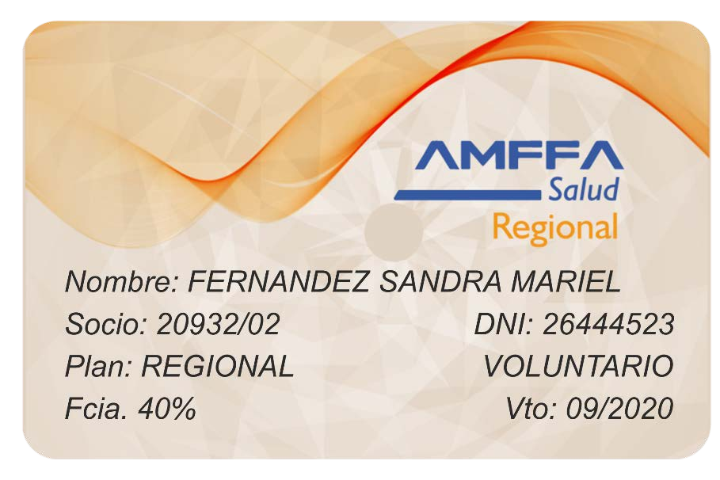
NORMAS DE TRABAJO

Capítulo I

En todo tratamiento de endodoncia deberá acompañarse para su reconocimiento las radiografías pre y postoperatorias. Se reconocerá hasta dos radiografías por tratamiento o tres cuando sea necesario la conductometría.

01-01 Examen, diagnóstico, fichado y plan de tratamiento

Se considera primera consulta al examen, diagnóstico, fichado y plan de tratamiento que deberá reflejar el estado bucal actual, previo al tratamiento a efectuarse. Podrá facturarse una vez por año, no pudiendo facturarlo los especialistas que efectúen determinada práctica derivada de otro profesional.
  - Consulta de urgencia, no const. paso interm. de trat.

Consulta de urgencia es toda prestación que no demande un paso intermedio y/o final de tratamiento. Se debe establecer en todos los casos el motivo de la misma. Ej.: Punción y drenaje de abscesos, hemorragias, etc.
  - Certificado Bucodental
Una vez cada 12 meses

Capítulo II

Se consideran restauraciones con el máximo nivel de complejidad, o sea que se abonará por pieza tratada, independientemente de su tipología y del material utilizado. Las restauraciones deberán tener una duración mínima de 2 años, tanto en dentición temporaria como permanente. Durante este lapso no se abonarán las repeticiones, como así tampoco la extracción de la pieza dentaria.

El pago de máxima complejidad se entiende como un seguro de la pieza tratada por dos años y el profesional se hace cargo de la misma por cualquier tipo de caries que se produzca durante ese período.

Obturaciones en piezas temporarias en período de exfoliación normal: enviar Rx que justifique su persistencia.

02-01 Restauraciones con amalgamas
02-15 Rest. plásticas con mat. estético. Incluye fotocurado

Capítulo III

En todo tratamiento de endodoncia deberá acompañarse para su reconocimiento las radiografías pre y postoperatorias. Se reconocerá hasta dos radiografías por tratamiento o tres cuando sea necesario la conductometría.

Tratamiento unirradicular
  - Tratamiento multirradicular dos conductos 03-03 Tratamiento de endodoncia tres conductos 03-05 Biopulpectomía parcial

Cuando se realice esta práctica no se reconocerá otro tratamiento de endodoncia y su correspondiente restauración coronaria hasta después de un año de efectuada la misma, si es realizada por el mismo profesional.
03-06 Necropulpectomía parcial (momificación)

Se reconocerá únicamente en molares permanentes con conductos calcificados que se visualicen radiográficamente. No se reconocerán momificaciones en dientes con procesos periapicales.
03-08 Protección pulpar directa.

Capítulo V

Tartrectomía y cepillado mecánico
Tartrectomía, tratamiento de gingivitis, enseñanza de técnicas de higiene oral y cepillado mecánico. No podrá repetirse hasta pasado 1 (un) año de su realización.

Consulta preventiva. cepillado previo y aplic. de flúor
Se reconocerá una vez cada seis meses y hasta los 12 años de edad, por tratamiento y en ambas arcadas. Incluye cód. 0501.

05-05 Sellantes de puntos y fisuras
Se reconocerá hasta los 12 años en primeros molares permanentes y premolares. Con garantía de dos años, durante ese lapso no se podrá facturar repetición, extracción ni restauración si es realizada por el mismo profesional.

Capítulo VII

Motivación. Hasta 3 consultas incluida 1º y fichado
Se reconoce por única vez cuando el beneficiario requiera asistencia con el mismo profesional. Incluye el fichado. hasta los 10 años.

Mantenedor de espacio fijo
Mantenedor de espacio fijo. Incluye corona en la pieza dentaria y ansa de alambre de apoyo.

Mantenedor de espacio removible
Se reconocerán cuando falten dos o más dientes primarios contiguos o más de dos dientes alternados en la misma arcada dental. Podrá renovarse semestralmente con la autorización de la O. Social.

Tratamiento de dientes primarios con formocresol
Se reconocerá con Rx postoperatoria y cuando el diente tratado no se encuentre en período de exfoliación normal o persistan por lo menos la mitad aproximada de la longitud de las raíces.

Corona metálica de acero y similares
Se reconocerán con radiografías postoperatorias y cuando el diente tratado no se encuentre en período de exfoliación normal o persistan por lo menos la mitad aproximada de la longitud de raíces

Capítulo VIII
Tratamientos de enfermedad periodontal, por sector (seis sectores): La cantidad de piezas dentarias es de seis piezas para el sector anterior y de cinco para el sector posterior. En caso de piezas faltantes se permite el agrupamiento para constituir sector.
Al facturar se deberá indicar el sector. Ej.: cód. 08.04, sector 1.

Numeración de los sectores:
Sector1: piezas 18-17-16-15-14
Sector 2: piezas 13-12-11-21-22-23
Sector 3: piezas 24-25-26-27-28
Sector 4: piezas 38-37-36-35-34
Sector 5: piezas 33-32-31-41-42-43
Sector 6: piezas 44-45-46-47-48

08-01 Consulta de estudio, diag, pronóstico
Incluye la confección de la ficha periodontal, la que deberá acompañar a los códigos 08.03 al 08.07 incluidos en éste capítulo. Se reconocerá una vez por año.

Tratam. de periodont. destructiva leve o moderada, bolsas de hasta 5 mm x sector
Se factura por sector. (seis sectores). Incluye el cód. 08.05, alisado radicular, eventual gingivectomía o colgajo. Se reconocerá con Rx pre- operatorias y ficha periodontal debidamente confeccionada. La O. Social se reserva el derecho de exigir la autorización previa al tratamiento a realizarse. Se permite el agrupamiento de piezas para constituir sector. Garantía dos años. Si se hubiese facturado un código 0501, deberá transcurrir un año para realizar el trat. periodontal.

Tratam. de periodontitis severa (por sector), bolsas de 6 mm o más
Se factura por sector (seis sectores). Incluye los códigos 08.03 y 08.05 más eventual cirugía mucogingival e injerto. Se reconocerá con Rx pre-operatoria y ficha periodontal debidamente confeccionada. La Obra Social podrá exigir la autorización previa del tratamiento a efectuarse.

Desgaste selectivo o armonización oclusal
08-05-01 ATM. Bruxismo, terapia farmac. y fisioterapia.
Se reconocerá cuando se detalle el estudio de la oclusión y el análisis de los factores traumatizantes, remitiendo los elementos de juicio necesarios para su evaluación.

Placas oclusales de acrílico remov. cualquier tipo
Incluye cubeta individual y controles posteriores. Esta práctica no podrá repetirse hasta pasado 2 años de su realización, como así tampoco el código 08.07

Placa protectora blanda siliconada
Incluye cubeta individual y controles posteriores. Esta práctica no podrá repetirse hasta pasado más de un año de su realización, como así tampoco el código 0806

Capítulo IX
Toda Rx para su reconocimiento deberá presentarse en sobre adecuado al tamaño de la misma donde conste nombre, apellido y número de afiliado. Los códigos 09.01.01/02/04 y 05 deben presentarse en la porta película adecuado indicando la zona y/o el estudio radiográfico efectuado. La corrección en la presentación estará dada además por la angulación, definición, centrado, revelado y fijado, objeto de su fácil interpretación. La falta de estos requisitos será causa suficiente para no reconocer la práctica o ser devuelta para su cumplimentación.
Cód. 09.01.01Se admite como máximo cuatro veces la suma, de 5 a 7 películas se facturará como cód. 09.01.04. De 8 a 9 películas se factura como código 09.01.04, más una o dos veces el código 09.01.01, según corresponda. De 10 a 14 facturar como código 09.01.05.
Las Rx seriadas y técnicas extraoral deberán ser autorizadas por el afiliado en la O. Social

09-01-01 Rx. periapical. Técnicas de cono corto o largo 09-01-02 Bite-Wing
    - Oclusal 6 x 8

Media seriada de 7 películas
De ser necesarias de 8 a 9 películas se facturará éste código más una o dos veces el cód. 09.01.01

Seriada de 14 películas
    - Articulación temporo mandibular (6 tomas)

Pantomografía
Rx panorámicas de estudio de la cavidad bucal y zonas vecinas.

Telerradiografía cefalométrica
    - Sialografía

Estudios cefalométricos (con autorización previa)
Se reconoce 1 estudio.
09-03-08 TAC-DENTASCAN-DENTAL SCAN

Capítulo X
Para el reconocimiento de la práctica contemplada en este capítulo, la O. Social podrá solicitar la documentación que estime necesaria (ficha dental, hist. clínica, Rx, etc) y que justifique la realización de la práctica.
La falta de presentación de la documentación solicitada por la O. Social, faculta a la misma a no reconocer la práctica efectuada. La Obra Social establecerá de común acuerdo con el prestador las prácticas que para su realización requerirán autorización previa. En intervenciones en las que se prevea ayudantía, el cirujano podrá requerir su colaboración por razones debidamente justificadas, dejando constancia de las mismas en la historia clínica y/o ficha dental, debiendo solicitar la autorización respectiva a la O. Social, en tal caso el ayudante percibirá en concepto de honorarios el 20 % del honorario fijado para el cirujano en la intervención quirúrgica correspondiente.

Extracción dentaria
  - Plástica de comunicación bucosinusal
Se reconocerá con Rx. preoperatoria

Biopsia por punción o aspiración
10-05 Reimplante dentario inmediato al traumatismo 10-06 Incisión y drenaje de abscesos por vía intrabucal

Biopsia por escisión. Tejidos Blandos superficiales
No incluye estudio anatomopatológico
  - Alargamiento quirúrgico de corona clínica 10-09 Extracción de dientes en retención mucosa Se reconocerá con Rx pre y postoperatoria.

Germectomía - Extracción de dientes en retención ósea
Se reconocerá con Rx pre y postoperatoria.

Liberación de dientes retenidos
Se reconocerá con Rx-preoperatoria.

Apicectomía
  - Tratamiento de osteomielitis 10-16 Frenectomía

Radectomía
  - Extracción por alveolect. externa (compl de extracc.)

